DGS-450型多参数水质分析仪(2023)
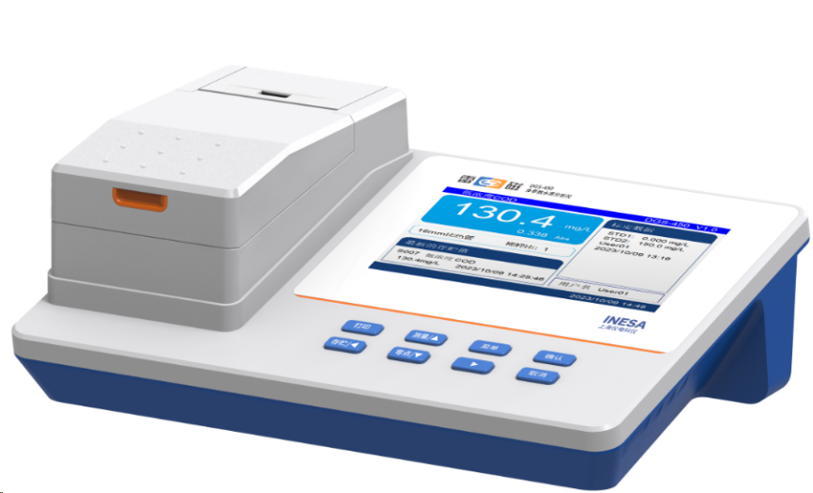
主要特点
- 采用高清液晶屏，显示清晰
- 采用420nm、470nm、620nm、700nm四个LED光源，寿命长，精度高
- 内置测量方法：氨氮、高浓度COD、低浓度COD、总磷、总氮
- 支持420nm、470nm、620nm、700nm吸光度测量
- 支持420nm、470nm、620nm、700nm透射比测量
- 智能判别终点，支持自动读数
- 设定稀释比，自动计算样品原始浓度
- 可选内置校准曲线或自定义校准曲线(2~5)点
- 支持某个标定点重新标定
- 支持数据存储(各500组)、查阅、删除、传输和打印
- 符合GLP，实现数据追溯
- 内置热敏打印机，可自动打印，打印格式可选
- 支持U盘数据导出
- 具有RS-232、USB接口，通过专用通信软件与PC连接，实现数据传输
- 支持断电保护和恢复出厂设置等功能

技术参数
型号 |  | DGS-450
检测项目 |  | 氨氮，低浓度COD， 高浓度COD， 总磷 ，总氮
氨氮 | 测量方法 | 纳氏试剂法
 | 测量范围 | (0.000~10.00)mg/L，可拓展至100.0mg/L
 | 误差 | ±5％
 | 重复性 | ≤2%
 | 稳定性 | <0.200mg/L(20min)
 | 检出限 | ≤0.03mg/L
 | 波长 | 420nm
 | 需消解 | /
低浓度COD | 测量方法 | 重铬酸钾法
 | 测量范围 | (0.000~150.0)mg/L
 | 误差 | ±8％
 | 重复性 | ≤3%
 | 稳定性 | <6mg/L(20min)
 | 波长 | 420nm
 | 是否消解 | 需消解
高浓度COD | 测量方法 | 重铬酸钾法
 | 测量范围 | (150.0~1500)mg/L，可拓展至15000mg/L
 | 误差 | ±8％
 | 重复性 | ≤3%
 | 稳定性 | <6mg/L(20min)
 | 波长 | 620nm
 | 需消解 | 需消解
总磷 | 测量方法 | 钼酸盐分光光度法
 | 测量范围 | (0.000~1.000)mg/L，可拓展至10.00mg/L
 | 误差 | ±10％
 | 重复性 | ≤3%
 | 稳定性 | <0.050mg/L(20min)
 | 检出限 | ≤0.05mg/L
 | 波长 | 700nm
 | 是否消解 | 需消解
总氮 | 测量方法 | 碱性过硫酸钾消解-变色酸钠
 | 测量范围 | (0.000~30.00)mg/L，可拓展至300.0mg/L
 | 误差 | ≤10mg/L：±1 mg/L；  ＞10mg/L：±5%
 | 重复性 | ≤3%
 | 检出限 | ≤1mg/L
 | 波长 | 420nm
 | 是否消解 | 需消解
吸光度 | 测量范围 | (0.000～2.000)Abs
波长 | 测量波长 | 420nm、470nm、620nm、700nm
 | 准确度 | ±4nm
透射比 | 示值误差 | ±2%
 | 重复性 | ≤ 0.5％
数据储存 |  | 各500组检测结果
测量池 |  | 25mm比色瓶,16mm比色管
电源 |  | 电源适配器(输入AC：(100～240)V，输出：DC20V
尺寸(mm)；重量(kg) |  | 302×205×122，1.33
包装尺寸(mm)，毛重(kg)

注：本产品按照“仪器 + 工作试剂 + 校准试剂”选购销售，配置灵活，方便客户选择。样品需要消解的部分检测项目，需选配消解器。

